**2020年度バーチャルリアリティ技術とゲーム開発**

**レポート**

学籍番号：201794098　　　氏名：夏之奕

# 作品の概要

本作では、Vizardソフトを用いて、ヘビゲームの立体的なトラッキングビューを作成しています。 蛇は、現在の視点の座標系に基づいて、3次元空間内で上下左右に移動することができます。 ヘビがリンゴを食べると1点を獲得し、体長が伸びる。 ヘビがマップの境界を超えたり、自分の体と衝突したりするとゲーム終了です。

2Dとは異なり、3D空間でのオブジェクトの移動には複雑な回転計算や軸変換が必要となります。 2D画面上に3D空間を表示する際に発生するブロッキングのため、トラッキングパースペクティブが採用されています。

1. 制作手順

まずは、窓と視点の設定です。 メインウィンドウは蛇のトラッキングビューを表示するためのもので、セカンダリウィンドウはマップ全体の頂点に設定されています。 グローバルな視点を提供する責任があります。 また、プレイヤーが環境を観察できるように、窓の視野を広げます。

次に蛇の地図を構築します。 マップはsize*size*sizeの正方形の面積で構成されています。 また、遊技者の方向感覚が失われることを防止するために、遊技シーンの各方向の境界線のパターンが異なるようになっている。 負のY軸ボーダーのテクスチャは "floorpng "で、正のY軸ボーダーは "roofpng "でレンダリングされます。 "wallpng "でレンダリングされているのは、他の4面です。



図 wall.png 図 floor.png 図 roof.png

スネークゲームで実装する必要があるオブジェクトは、リンゴとヘビです。 りんごの方がシンプルに実装されています。 リンゴのクラスとリンゴの生成方法をご紹介します。 りんごを発生させる際は、蛇の体の位置で発生させないように注意しましょう。

まず蛇の向きを決めることが重要です。進行方向を決めるだけの二次元の蛇とは違い、3次元空間では、進行方向が同じであっても、蛇は進行方向の軸を中心に回転することができます。 したがって、前進方向を定義するだけでは不十分である。

図 3D空間の蛇

このように、貪欲なヘビの位置ポーズを定義するには、情報の追加の次元が必要となります。 ここでは、貪欲な蛇の局所座標系が定義されており、蛇の頭と一緒に回転し、正のx軸は常に蛇の 前方方向は、正のY軸が蛇の頭の上方向で、正のZ軸は左手ルールで押し出すことができるので、X軸とY軸だけを記録しています。 ワールド座標系にマッピングされた方向ベクトルで十分です。

**図5 蛇頭座標系**

欲張り蛇が上向きになると、新たな正のＸ軸は前回のＹ軸の正の方向になり、新たな正のＸ軸は前回のＸ軸の負の方向になります。 方向。 下向きにステアリングを切るときも同様です。 欲張りな蛇が左を向くと、Ｙ軸は変わらず、新たに正のＸ軸が前回の正のＺ軸と同じ方向を向く。 右に曲がるときも同様です。

**図6 上昇操作**

蛇がターンするときは、プレイヤーの視点がターンに追従しなければなりません。 Vizardフレームワークで座標を入力してパースペクティブを決める方法はないので、オイラー回転法か 四元素回転法。 ここでのアプローチは、視点の向きをリセットしてから、蛇の頭の向きに基づいて操舵角を決定し、最後に視点を蛇の頭の向きに向けるというものである。 正確なアプローチについては、セクション4で検討する。

渦巻蛇が移動すると、前方に新たな箱が追加され、それを頭にしています。 りんごが食べられない場合は、尾箱が削除されます。 蛇がラインを越えたり、体にぶつかったりした場合はゲーム終了となります。

ゲームのループとして、現在リンゴがあるかどうかを判断し、ない場合は1つを生成します。ヘビを1つのボックスを移動させます。

### 3．結果

ゲーム内では、「w」「s」「a」「d」を使って、それぞれ蛇を上下左右に回転させることができます。 「M」を長押しするとスネークがスピードアップします。

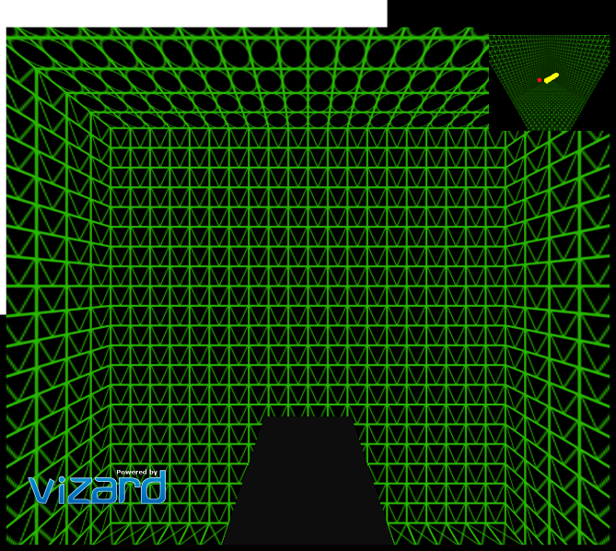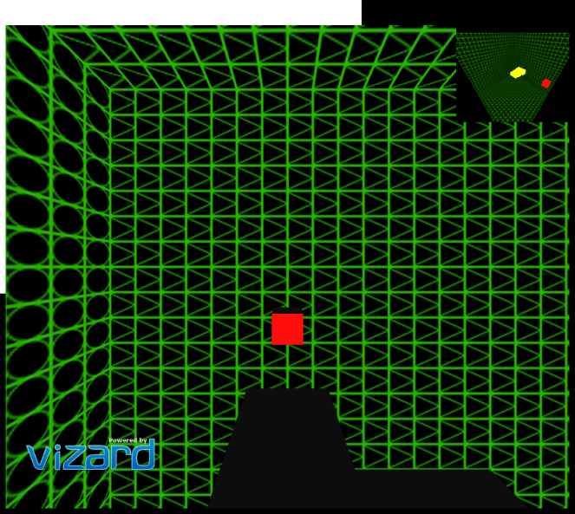

ゴブヘビがリンゴに遅れると、体長が1マス増えます。 蛇がラインを越えたり、自分の体に当たったりしたらゲームオーバーです。

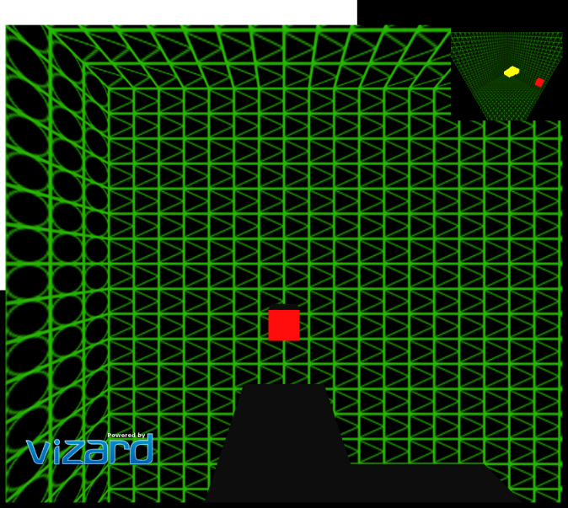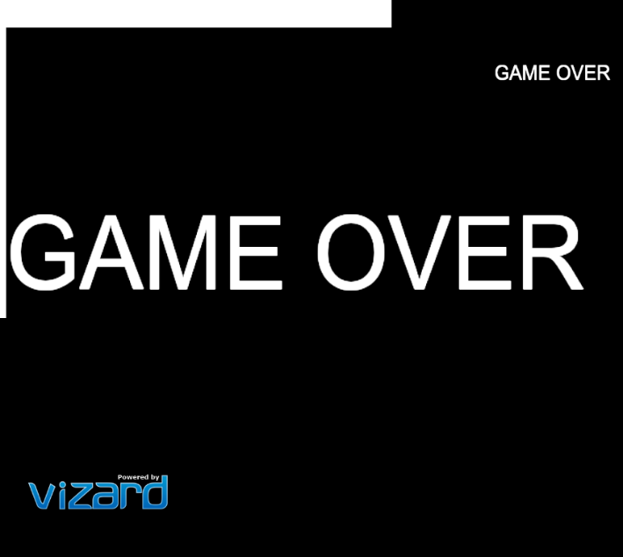

ゴキブリヘビがリンゴを食べると、体長が1伸びる。 蛇がラインを越えたり、自分の体に当たったりしたらゲームオーバーです。

## 4．考察

三次元空間では、大きく分けてオイラー角、クォータニオン、回転行列の3つの回転方法があります。

4.1 オイラー角

オイラー角は3つの角度で構成されており、物体がある3つの軸を中心に回転する角度を表しています。 前の回転はそれに続く軸の角度に影響を与えるので、オイラー回転でジンバルデッドロックの問題があります。

4.2 二次数

2次回転には4つのパラメータ、((x, y, z), w)が必要です。 (x, y, z)はオブジェクトが回転する主軸を表し、wはこの軸を中心とした回転角度を表します。 この方法の利点は、ジンバルデッドロックがなく、実装が効率的であることです。 デメリットは、直感的に操作できないことです。

4.3 回転行列

解法や表現が比較的簡単で、デッドロック問題もありません。 欠点は、計算効率が悪いことです。

4.4 実現

Vizardでは、オブジェクトの軸の方向を変更することはできず、常に世界軸と平行になります。 オブジェクトの回転を表現します。 そして、相対回転を行うためのインターフェイスがありません。 そのため、オブジェクトはデフォルトの角度に回転され、その後、ターゲットの角度に回転されます。

を現在座標、を目標座標、 を求める回転行列とする。

デフォルトでは視点の方向がz軸正方向に沿っているため。

私たちのを見つけるために、をに分解することができます。

そうすれば、これができます。

5．感想

Vizardは比較的シンプルなVR開発フレームワークなので、まだまだ使いやすいです。 ゲーム開発の勉強をしているうちに、ゲーム開発は思ったほど簡単ではないということを実感しました。 ゲーム開発は細部にまでこだわり、継続的に改善していくものです。 残念ながらVizardはVRフレームワークとはいえ、VR機器がないためにゲーム開発が非常に楽になっています。 3Dゲームは大して変わらない そして、オンラインでのチュートリアルはほとんどありません。 今後、VRデバイスが普及するとVR開発が盛んになるのかもしれませんね。